## 

**ОБЛАСНИЙ ФЕСТИВАЛЬ–КОНКУРС**

**УЧНІВ СТАРШИХ І ВИПУСКНИХ КЛАСІВ**

**МИСТЕЦЬКИХ ШКІЛ**

**ВИКОНАВЦІВ НА НАРОДНИХ ІНСТРУМЕНТАХ**

***Мета та завдання:*** *виявлення талановитих юних музикантів, сприяння вдосконаленню їх виконавської майстерності та подальшому професійному спрямуванню*

***Номінації:*** *акордеон (кнопковий та клавішний), бандура, гітара, балалайка, домра, кобза,*

*мандоліна, цимбали, сопілка.*

***Порядок проведення конкурсу:***

*І тур-проводиться на базі навчального закладу,*

*ІІ тур-конкурсного прослуховування проходитиме*

*30 листопада 2024 року на базі Дніпровської академії музики (ОЧНА форма проведення).*

***Програмні вимоги:*** *два різнохарактерних твори*

***Заявки для участі в конкурсі необхідно***

***надіслати до 20 листопада 2023 р. (включно).***

***за адресою:*** [*vakrass11@gmail.com*](mailto:vakrass11@gmail.com)

*Голова журі та оргкомітету конкурсу:*

***Красношлик Володимир Олександрович***  *-*

*голова циклової комісії «Народні інструменти»*

*Дніпровської академії музики*

*моб. тел. 067 780 08 45*

|  |  |
| --- | --- |
| Logo укр | **КОМУНАЛЬНИЙ ЗАКЛАД ВИЩОЇ ОСВІТИ**  **«ДНІПРОВСЬКА АКАДЕМІЯ МУЗИКИ»**  **ДНІПРОПЕТРОВСЬКОЇ ОБЛАСНОЇ РАДИ»** |

**ОБЛАСНИЙ ФЕСТИВАЛЬ-КОНКУРС СТАРШИХ І ВИПУСКНИХ КЛАСІВ МИСТЕЦЬКІХ ШКІЛ**

**ВИКОНАВЦІВ НА НАРОДНИХ ІНСТРУМЕНАХ**

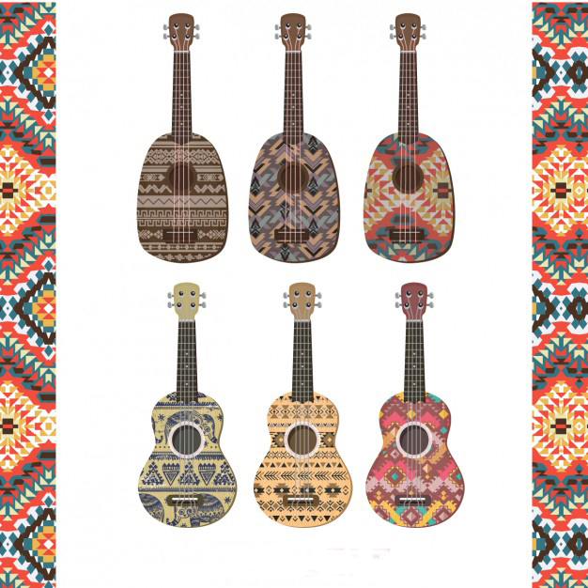

***30 листопада***

**м. ДНІПРО**

**2024 р.**

**АНКЕТА - ЗАЯВКА**

**на участь у Обласному фестивалі--конкурсі**

**учнів старших і випускних класів мистецьких шкіл**

**виконавців на народних інструментах**

|  |  |  |  |
| --- | --- | --- | --- |
| **Учасник:** Прізвище |  | | |
| Ім’я |  | | |
| По батькові |  | | |
| Дата народження |  |  |  |
| Інструмент |  | | |
| **Викладач:** прізвище |  | | |
| Ім`я |  | | |
| По батькові |  | | |
| Телефон, e - mail |  | | |
| **Концертмейстер:** прізвище |  | | |
| Ім`я |  | | |
| По батькові |  | | |
| Назва та адреса навчального закладу |  | | |
| Телефон, e - mail |  | | |
| Конкурсна програма | 1. | | |
| 2. | | |
| Загальний хронометраж |  | | |

Керівник навчального закладу

( )

(підпис) (прізвище, ініціали)

М.П.